2018年湖南省怀化市中考数学试卷

一、选择题（每小题4分，共40分；每小题的四个选项中只有一项是正确的，请将正确选项的代号填涂在答题卡的相应位置上)
1．（4.00分）﹣2018的绝对值是（ ）
A．2018 B．﹣2018 C．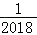 D．±2018
2．（4.00分）如图，直线a∥b，∠1=60°，则∠2=（ ）
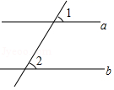
A．30° B．60° C．45° D．120°
3．（4.00分）在国家“一带一路”战略下，我国与欧洲开通了互利互惠的中欧班列．行程最长，途径城市和国家最多的一趟专列全程长13000km，将13000用科学记数法表示为（ ）
A．13×10³ B．1.3×10³ C．13×10⁴ D．1.3×10⁴
4．（4.00分）下列几何体中，其主视图为三角形的是（ ）
A．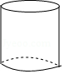 B．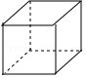 C．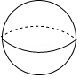 D．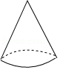
5．（4.00分）下列说法正确的是（ ）
A．调查舞水河的水质情况，采用抽样调查的方式
B．数据2.0，﹣2，1，3的中位数是﹣2
C．可能性是99%的事件在一次实验中一定会发生
D．从2000名学生中随机抽取100名学生进行调查，样本容量为2000名学生
6．（4.00分）使有意义的x的取值范围是（ ）
A．x≤3 B．x＜3 C．x≥3 D．x＞3
7．（4.00分）二元一次方程组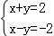的解是（ ）
A．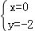 B．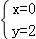 C．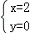 D．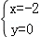
8．（4.00分）下列命题是真命题的是（ ）
A．两直线平行，同位角相等
B．相似三角形的面积比等于相似比
C．菱形的对角线相等
D．相等的两个角是对顶角
9．（4.00分）一艘轮船在静水中的最大航速为30km/h，它以最大航速沿江顺流航行100km所用时间，与以最大航速逆流航行80km所用时间相等，设江水的流速为v km/h，则可列方程为（ ）
A．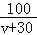=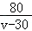 B．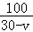=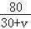
C．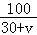=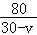 D．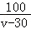=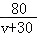
10．（4.00分）函数y=kx﹣3与y=（k≠0）在同一坐标系内的图象可能是（ ）
A．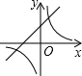 B．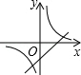 C．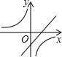 D．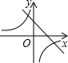

二、填空题（每小题4分，共24分；请将答案直接填写在答题卡的相应位置上)
11．（4.00分）因式分解：ab+ac= ．
12．（4.00分）计算：a²•a³= ．
13．（4.00分）在一个不透明的盒子中，有五个完全相同的小球，把它们分别标号1，2，3，4，5，随机摸出一个小球，摸出的小球标号为奇数的概率是 ．
14．（4.00分）关于x的一元二次方程x²+2x+m=0有两个相等的实数根，则m的值是 ．
15．（4.00分）一个多边形的每一个外角都是36°，则这个多边形的边数是 ．
16．（4.00分）系统找不到该试题

三、解答题（本大题共8小题，共86分)
17．（8.00分）计算：2sin30°﹣（π﹣）⁰+|﹣1|+（）^{﹣1}
18．（8.00分）解不等式组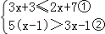，并把它的解集在数轴上表示出来．
19．（10.00分）已知：如图，点A．F，E．C在同一直线上，AB∥DC，AB=CD，∠B=∠D．
（1）求证：△ABE≌△CDF；
（2）若点E，G分别为线段FC，FD的中点，连接EG，且EG=5，求AB的长．
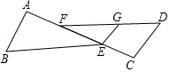
20．（10.00分）某学校积极响应怀化市“三城同创”的号召，绿化校园，计划购进A，B两种树苗，共21棵，已知A种树苗每棵90元，B种树苗每棵70元．设购买A种树苗x棵，购买两种树苗所需费用为y元．
（1）求y与x的函数表达式，其中0≤x≤21；
（2）若购买B种树苗的数量少于A种树苗的数量，请给出一种费用最省的方案，并求出该方案所需费用．
21．（12.00分）为弘扬中华传统文化，我市某中学决定根据学生的兴趣爱好组建课外兴趣小组，因此学校随机抽取了部分同学的兴趣爱好进行调查，将收集的数据整理并绘制成下列两幅统计图，请根据图中的信息，完成下列问题：
（1）学校这次调查共抽取了 名学生；
（2）补全条形统计图；
（3）在扇形统计图中，“戏曲”所在扇形的圆心角度数为 ；
（4）设该校共有学生2000名，请你估计该校有多少名学生喜欢书法？
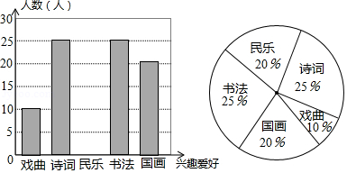
22．（12.00分）已知：如图，AB是⊙O的直径，AB=4，点F，C是⊙O上两点，连接AC，AF，OC，弦AC平分∠FAB，∠BOC=60°，过点C作CD⊥AF交AF的延长线于点D，垂足为点D．
（1）求扇形OBC的面积（结果保留）；
（2）求证：CD是⊙O的切线．
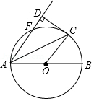
23．（12.00分）已知：如图，在四边形ABCD中，AD∥BC．点E为CD边上一点，AE与BE分别为∠DAB和∠CBA的平分线．
（1）请你添加一个适当的条件 ，使得四边形ABCD是平行四边形，并证明你的结论；
（2）作线段AB的垂直平分线交AB于点O，并以AB为直径作⊙O（要求：尺规作图，保留作图痕迹，不写作法）；
（3）在（2）的条件下，⊙O交边AD于点F，连接BF，交AE于点G，若AE=4，sin∠AGF=，求⊙O的半径．
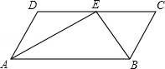
24．（14.00分）如图，在平面直角坐标系中，抛物线y=ax²+2x+c与x轴交于A（﹣1，0）B（3，0）两点，与y轴交于点C，点D是该抛物线的顶点．
（1）求抛物线的解析式和直线AC的解析式；
（2）请在y轴上找一点M，使△BDM的周长最小，求出点M的坐标；
（3）试探究：在拋物线上是否存在点P，使以点A，P，C为顶点，AC为直角边的三角形是直角三角形？若存在，请求出符合条件的点P的坐标；若不存在，请说明理由．
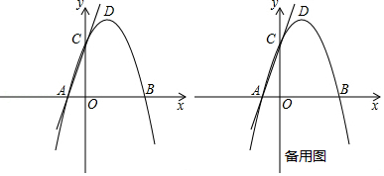

2018年湖南省怀化市中考数学试卷
参考答案与试题解析

一、选择题（每小题4分，共40分；每小题的四个选项中只有一项是正确的，请将正确选项的代号填涂在答题卡的相应位置上)
1．（4.00分）﹣2018的绝对值是（ ）
A．2018 B．﹣2018 C．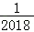 D．±2018
【分析】直接利用绝对值的定义进而分析得出答案．
【解答】解：﹣2018的绝对值是：2018．
故选：A．

2．（4.00分）如图，直线a∥b，∠1=60°，则∠2=（ ）
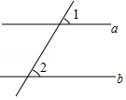
A．30° B．60° C．45° D．120°
【分析】根据两直线平行，同位角相等即可求解．
【解答】解：∵a∥b，
∴∠2=∠1，
∵∠1=60°，
∴∠2=60°．
故选：B．

3．（4.00分）在国家“一带一路”战略下，我国与欧洲开通了互利互惠的中欧班列．行程最长，途径城市和国家最多的一趟专列全程长13000km，将13000用科学记数法表示为（ ）
A．13×10³ B．1.3×10³ C．13×10⁴ D．1.3×10⁴
【分析】科学记数法的表示形式为a×10^{n}的形式，其中1≤|a|＜10，n为整数．确定n的值时，要看把原数变成a时，小数点移动了多少位，n的绝对值与小数点移动的位数相同．当原数绝对值＞1时，n是正数；当原数的绝对值＜1时，n是负数．
【解答】解：将13000用科学记数法表示为1.3×10⁴．
故选：D．

4．（4.00分）下列几何体中，其主视图为三角形的是（ ）
A．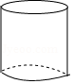 B．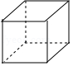 C．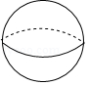 D．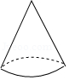
【分析】找出四个选项中几何体的主视图，由此即可得出结论．
【解答】解：A、圆柱的主视图为矩形，
∴A不符合题意；
B、正方体的主视图为正方形，
∴B不符合题意；
C、球体的主视图为圆形，
∴C不符合题意；
D、圆锥的主视图为三角形，
∴D符合题意．
故选：D．
[来源:学.科.网Z.X.X.K]
5．（4.00分）下列说法正确的是（ ）
A．调查舞水河的水质情况，采用抽样调查的方式
B．数据2.0，﹣2，1，3的中位数是﹣2
C．可能性是99%的事件在一次实验中一定会发生
D．从2000名学生中随机抽取100名学生进行调查，样本容量为2000名学生
【分析】根据调查的方式、中位数、可能性和样本知识进行判断即可．
【解答】解：A、调查舞水河的水质情况，采用抽样调查的方式，正确；
B、数据2.0，﹣2，1，3的中位数是1，错误；
C、可能性是99%的事件在一次实验中不一定会发生，错误；
D、从2000名学生中随机抽取100名学生进行调查，样本容量为2000，错误；
故选：A．

6．（4.00分）使有意义的x的取值范围是（ ）
A．x≤3 B．x＜3 C．x≥3 D．x＞3
【分析】先根据二次根式有意义的条件列出关于x的不等式，求出x的取值范围即可．
【解答】解：∵式子有意义，
∴x﹣3≥0，
解得x≥3．
故选：C．

7．（4.00分）二元一次方程组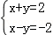的解是（ ）
A．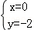 B．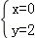 C．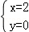 D．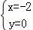
【分析】方程组利用加减消元法求出解即可．
【解答】解：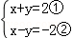，
①+②得：2x=0，
解得：x=0，
把x=0代入①得：y=2，
则方程组的解为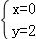，
故选：B．

8．（4.00分）下列命题是真命题的是（ ）
A．两直线平行，同位角相等
B．相似三角形的面积比等于相似比
C．菱形的对角线相等
D．相等的两个角是对顶角
【分析】根据平行线的性质、相似三角形的性质、菱形的性质、对顶角的概念判断即可．
【解答】解：两直线平行，同位角相等，A是真命题；
相似三角形的面积比等于相似比的平方，B是假命题；
菱形的对角线互相垂直，不一定相等，C是假命题；
相等的两个角不一定是对顶角，D是假命题；
故选：A．

9．（4.00分）一艘轮船在静水中的最大航速为30km/h，它以最大航速沿江顺流航行100km所用时间，与以最大航速逆流航行80km所用时间相等，设江水的流速为v km/h，则可列方程为（ ）
A．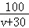=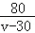 B．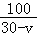=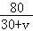
C．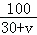=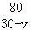 D．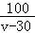=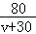
【分析】根据“以最大航速沿江顺流航行100km所用时间，与以最大航速逆流航行80km所用时间相等，”建立方程 即可得出结论．
【解答】解：江水的流速为v km/h，则以最大航速沿江顺流航行的速度为（30+v）km/h，以最大航速逆流航行的速度为（30﹣v）km/h，
根据题意得，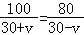，
故选：C．

10．（4.00分）函数y=kx﹣3与y=（k≠0）在同一坐标系内的图象可能是（ ）
A．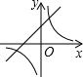 B．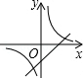 C．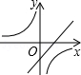 D．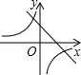
【分析】根据当k＞0、当k＜0时，y=kx﹣3和y=（k≠0）经过的象限，二者一致的即为正确答案．
【解答】解：∵当k＞0时，y=kx﹣3过一、三、四象限，反比例函数y=过一、三象限，
当k＜0时，y=kx﹣3过二、三、四象限，反比例函数y=过二、四象限，
∴B正确；
故选：B．

二、填空题（每小题4分，共24分；请将答案直接填写在答题卡的相应位置上)
11．（4.00分）因式分解：ab+ac= a（b+c） ．
【分析】直接找出公因式进而提取得出答案．
【解答】解：ab+ac=a（b+c）．
故答案为：a（b+c）．

12．（4.00分）计算：a²•a³= a⁵ ．
【分析】根据同底数的幂的乘法，底数不变，指数相加，计算即可．
【解答】解：a²•a³=a²⁺³=a⁵．
故答案为：a⁵．

13．（4.00分）在一个不透明的盒子中，有五个完全相同的小球，把它们分别标号1，2，3，4，5，随机摸出一个小球，摸出的小球标号为奇数的概率是 ．
【分析】利用随机事件A的概率P（A）=事件A可能出现的结果数：所有可能出现的结果数进行计算即可．
【解答】解：摸出的小球标号为奇数的概率是：，
故答案为：．

14．（4.00分）关于x的一元二次方程x²+2x+m=0有两个相等的实数根，则m的值是 1 ．
【分析】由于关于x的一元二次方程x²⁺2x+m=0有两个相等的实数根，可知其判别式为0，据此列出关于m的方程，解答即可．
【解答】解：∵关于x的一元二次方程x²⁺2x+m=0有两个相等的实数根，
∴△=0，
∴2²﹣4m=0，
∴m=1，
故答案为：1．

15．（4.00分）一个多边形的每一个外角都是36°，则这个多边形的边数是 10 ．
【分析】多边形的外角和是固定的360°，依此可以求出多边形的边数．
【解答】解：∵一个多边形的每个外角都等于36°，
∴多边形的边数为360°÷36°=10．[来源:学_科_网Z_X_X_K]
故答案为：10．

16．（4.00分）系统找不到该试题

三、解答题（本大题共8小题，共86分)
17．（8.00分）计算：2sin30°﹣（π﹣）⁰+|﹣1|+（）^{﹣1}
【分析】直接利用特殊角的三角函数值以及零指数幂的性质和负指数幂的性质分别化简得出答案．
【解答】解：原式=2×﹣1+﹣1+2
=1+．

18．（8.00分）解不等式组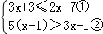，并把它的解集在数轴上表示出来．
【分析】分别解两不等式，进而得出公共解集．
【解答】解：解①得：x≤4，
解②得：x＞2，
故不等式组的解为：2＜x≤4，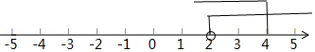

19．（10.00分）已知：如图，点A．F，E．C在同一直线上，AB∥DC，AB=CD，∠B=∠D．
（1）求证：△ABE≌△CDF；
（2）若点E，G分别为线段FC，FD的中点，连接EG，且EG=5，求AB的长．
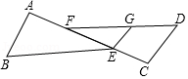
【分析】（1）根据平行线的性质得出∠A=∠C，进而利用全等三角形的判定证明即可；
（2）利用全等三角形的性质和中点的性质解答即可．
【解答】证明：（1）∵AB∥DC，
∴∠A=∠C，
在△ABE与△CDF中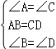，
∴△ABE≌△CDF（ASA）；
（2）∵点E，G分别为线段FC，FD的中点，
∴ED=CD，
∵EG=5，
∴CD=10，
∵△ABE≌△CDF，
∴AB=CD=10．[来源:学科网ZXXK]

20．（10.00分）某学校积极响应怀化市“三城同创”的号召，绿化校园，计划购进A，B两种树苗，共21棵，已知A种树苗每棵90元，B种树苗每棵70元．设购买A种树苗x棵，购买两种树苗所需费用为y元．[来源:Z*xx*k.Com]
（1）求y与x的函数表达式，其中0≤x≤21；
（2）若购买B种树苗的数量少于A种树苗的数量，请给出一种费用最省的方案，并求出该方案所需费用．
【分析】（1）根据购买两种树苗所需费用=A种树苗费用+B种树苗费用，即可解答；
（2）根据购买B种树苗的数量少于A种树苗的数量，列出不等式，确定x的取值范围，再根据（1）得出的y与x之间的函数关系式，利用一次函数的增减性结合自变量的取值即可得出更合算的方案．
【解答】解：（1）根据题意，得：y=90x+70（21﹣x）=20x+1470，
所以函数解析式为：y=20x+1470；
（2）∵购买B种树苗的数量少于A种树苗的数量，
∴21﹣x＜x，
解得：x＞10.5，
又∵y=20x+1470，且x取整数，
∴当x=11时，y有最小值=1690，
∴使费用最省的方案是购买B种树苗10棵，A种树苗11棵，所需费用为1690元．

21．（12.00分）为弘扬中华传统文化，我市某中学决定根据学生的兴趣爱好组建课外兴趣小组，因此学校随机抽取了部分同学的兴趣爱好进行调查，将收集的数据整理并绘制成下列两幅统计图，请根据图中的信息，完成下列问题：
（1）学校这次调查共抽取了 100 名学生；
（2）补全条形统计图；
（3）在扇形统计图中，“戏曲”所在扇形的圆心角度数为 36° ；
（4）设该校共有学生2000名，请你估计该校有多少名学生喜欢书法？
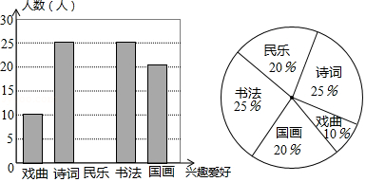
【分析】（1）用“戏曲”的人数除以其所占百分比可得；
（2）用总人数乘以“民乐”人数所占百分比求得其人数，据此即可补全图形；
（3）用360°乘以“戏曲”人数所占百分比即可得；
（4）用总人数乘以样本中“书法”人数所占百分比可得．[来源:学|科|网Z|X|X|K]
【解答】解：（1）学校本次调查的学生人数为10÷10%=100名，
故答案为：100；

（2）“民乐”的人数为100×20%=20人，
补全图形如下：
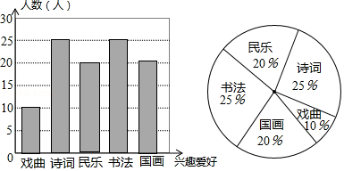

（3）在扇形统计图中，“戏曲”所在扇形的圆心角度数为360°×10%=36°，
故答案为：36°；

（4）估计该校喜欢书法的学生人数为2000×25%=500人．

22．（12.00分）已知：如图，AB是⊙O的直径，AB=4，点F，C是⊙O上两点，连接AC，AF，OC，弦AC平分∠FAB，∠BOC=60°，过点C作CD⊥AF交AF的延长线于点D，垂足为点D．
（1）求扇形OBC的面积（结果保留）；
（2）求证：CD是⊙O的切线．
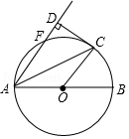
【分析】（1）由扇形的面积公式即可求出答案．
（2）易证∠FAC=∠ACO，从而可知AD∥OC，由于CD⊥AF，所以CD⊥OC，所以CD是⊙O的切线．
【解答】解：（1）∵AB=4，
∴OB=2
∵∠COB=60°，
∴S_{扇形OBC}=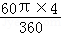=
（2）∵AC平分∠FAB，
∴∠FAC=∠CAO，
∵AO=CO，
∴∠ACO=∠CAO
∴∠FAC=∠ACO
∴AD∥OC，
∵CD⊥AF，
∴CD⊥OC
∵C在圆上，
∴CD是⊙O的切线

23．（12.00分）已知：如图，在四边形ABCD中，AD∥BC．点E为CD边上一点，AE与BE分别为∠DAB和∠CBA的平分线．
（1）请你添加一个适当的条件 AD=BC ，使得四边形ABCD是平行四边形，并证明你的结论；
（2）作线段AB的垂直平分线交AB于点O，并以AB为直径作⊙O（要求：尺规作图，保留作图痕迹，不写作法）；
（3）在（2）的条件下，⊙O交边AD于点F，连接BF，交AE于点G，若AE=4，sin∠AGF=，求⊙O的半径．
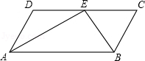
【分析】（1）添加条件AD=BC，利用一组对边平行且相等的四边形为平行四边形验证即可；
（2）作出相应的图形，如图所示；
（3）由平行四边形的对边平行得到AD与BC平行，可得同旁内角互补，再由AE与BE为角平分线，可得出AE与BE垂直，利用直径所对的圆周角为直角，得到AF与FB垂直，可得出两锐角互余，根据角平分线性质及等量代换得到∠AGF=∠AEB，根据sin∠AGF的值，确定出sin∠AEB的值，求出AB的长，即可确定出圆的半径．
【解答】解：（1）当AD=BC时，四边形ABCD是平行四边形，理由为：
证明：∵AD∥BC，AD=BC，
∴四边形ABCD为平行四边形；
故答案为：AD=BC；
（2）作出相应的图形，如图所示；
（3）∵AD∥BC，
∴∠DAB+∠CBA=180°，
∵AE与BE分别为∠DAB与∠CBA的平分线，
∴∠EAB+∠EBA=90°，
∴∠AEB=90°，
∵AB为圆O的直径，点F在圆O上，
∴∠AFB=90°，
∴∠FAG+∠FGA=90°，
∵AE平分∠DAB，
∴∠FAG=∠EAB，
∴∠AGF=∠ABE，
∴sin∠ABE=sin∠AGF==，
∵AE=4，
∴AB=5，
则圆O的半径为2.5．
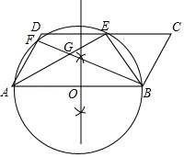

24．（14.00分）如图，在平面直角坐标系中，抛物线y=ax²+2x+c与x轴交于A（﹣1，0）B（3，0）两点，与y轴交于点C，点D是该抛物线的顶点．
（1）求抛物线的解析式和直线AC的解析式；
（2）请在y轴上找一点M，使△BDM的周长最小，求出点M的坐标；
（3）试探究：在拋物线上是否存在点P，使以点A，P，C为顶点，AC为直角边的三角形是直角三角形？若存在，请求出符合条件的点P的坐标；若不存在，请说明理由．
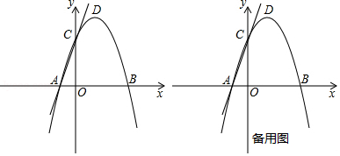
【分析】（1）设交点式y=a（x+1）（x﹣3），展开得到﹣2a=2，然后求出a即可得到抛物线解析式；再确定C（0，3），然后利用待定系数法求直线AC的解析式；
（2）利用二次函数的性质确定D的坐标为（1，4），作B点关于y轴的对称点B′，连接DB′交y轴于M，如图1，则B′（﹣3，0），利用两点之间线段最短可判断此时MB+MD的值最小，则此时△BDM的周长最小，然后求出直线DB′的解析式即可得到点M的坐标；
（3）过点C作AC的垂线交抛物线于另一点P，如图2，利用两直线垂直一次项系数互为负倒数设直线PC的解析式为y=﹣x+b，把C点坐标代入求出b得到直线PC的解析式为y=﹣x+3，再解方程组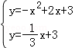得此时P点坐标；当过点A作AC的垂线交抛物线于另一点P时，利用同样的方法可求出此时P点坐标．
【解答】解：（1）设抛物线解析式为y=a（x+1）（x﹣3），
即y=ax²﹣2ax﹣3a，
∴﹣2a=2，解得a=﹣1，
∴抛物线解析式为y=﹣x²+2x+3；
当x=0时，y=﹣x²+2x+3=3，则C（0，3），
设直线AC的解析式为y=px+q，
把A（﹣1，0），C（0，3）代入得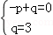，解得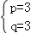，
∴直线AC的解析式为y=3x+3；
（2）∵y=﹣x²+2x+3=﹣（x﹣1）²+4，
∴顶点D的坐标为（1，4），
作B点关于y轴的对称点B′，连接DB′交y轴于M，如图1，则B′（﹣3，0），
∵MB=MB′，
∴MB+MD=MB′+MD=DB′，此时MB+MD的值最小，
而BD的值不变，
∴此时△BDM的周长最小，
易得直线DB′的解析式为y=x+3，
当x=0时，y=x+3=3，
∴点M的坐标为（0，3）；
（3）存在．
过点C作AC的垂线交抛物线于另一点P，如图2，
∵直线AC的解析式为y=3x+3，
∴直线PC的解析式可设为y=﹣x+b，
把C（0，3）代入得b=3，
∴直线PC的解析式为y=﹣x+3，
解方程组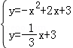，解得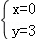或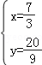，则此时P点坐标为（，）；
过点A作AC的垂线交抛物线于另一点P，直线PC的解析式可设为y=﹣x+b，
把A（﹣1，0）代入得+b=0，解得b=﹣，
∴直线PC的解析式为y=﹣x﹣，
解方程组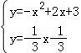，解得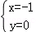或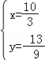，则此时P点坐标为（，﹣），
综上所述，符合条件的点P的坐标为（，）或（，﹣），
